**Titlu proiect: Focul lui Prometeu**

**Autor: Paladi Andrei**

**Grupa: 1210A**

**Povestea jocului:**

Prometeu este un personaj important din mitologia greacă, iar povestea sa este una dintre cele mai cunoscute. El este un titan, fiul lui Iapetus și fratele lui Atlas, Epimetheus și Menoetius. Povestea lui Prometeu este strâns legată de mitul creării oamenilor și de darul focului.

Conform mitologiei, zeii lui Olimp, conduși de Zeus, au luptat împotriva titanilor pentru a prelua controlul asupra lumii. În timpul acestui conflict, Prometeu a ales să fie de partea oamenilor. Într-un moment cheie, când zeii urmau să dea formă oamenilor, Prometeu i-a ajutat pe oameni să obțină puterea și abilitățile necesare pentru a supraviețui.

Cel mai notabil act al lui Prometeu a fost atunci când a furat focul sacru al lui Zeus și l-a dăruit oamenilor. Focul a fost un simbol al cunoașterii, al puterii și al civilizației și a adus oamenilor posibilitatea de a găti mâncare, de a se încălzi și de a se apăra împotriva fiarelor sălbatice.

În jocul "Focul lui Prometeu", jucătorul preia controlul titanului Prometeu într-o călătorie epică în universul mitologic grecesc. Actul îndrăzneț al lui Prometeu de a fura focul sacru al lui Zeus pentru a-l dărui omenirii îl lansează într-o aventură plină de pericole și provocări.

Pe parcursul călătoriei, jucătorii trebuie să navigheze prin lumea zeilor, să evite furia divinității și să înfrunte obstacolele întâlnite. Folosindu-și abilitățile magice și inteligența, Prometeu își croiește drum printre peisaje fascinante și întâlnește personaje mitologice, de la creaturi fantastice la zei geloși.

Jucătorii vor explora vârfuri mărețe de munte, tărâmuri întunecate subterane și temple învăluite în mister, căutând să ducă focul omenirii în ciuda tuturor dificultăților. În timpul călătoriei lor, vor dezvălui secretele mitologiei grecești și vor câștiga înțelepciune și putere.

În final, jucătorii vor avea șansa să își arate curajul și determinarea în fața ultimului obstacol: să livreze focul sacru al lui Zeus oamenilor și să aducă lumină și cunoaștere în lumea întunecată. Aventura lui Prometeu este plină de sacrificiu și triumf, oferind jucătorilor o experiență captivantă într-un univers mitologic fascinant.

**Prezentarea jocului:**

Campania consta in 3 nivele plus unul special, in care jucătorul este nevoit să se lupte cu inamicii prezentați pentru a putea avansa la următorul nivel.

**Reguli joc:**

Scopul jocului este să-l conduci cu succes pe Prometeu în călătoria sa de a fura focul sacru al lui Zeus și de a-l dărui oamenilor, navigând prin diferite medii și înfruntând obstacolele și adversarii pe parcurs.

Jucătorul are posibilitatea de a mânui o arma, pentru a trece cu succes de nivelul curent.

Acesta poate ridica diverse obiecte pe parcursul unui nivel ce ii vor fi folositoare in continuare.

Jucătorul este ucis daca viața acestuia ajunge la zero, iar acesta câștigă daca reușește in final sa livreze focul omenirii.

Pe măsură ce jucătorul avansează, nivelele devin mai complexe și mai dificile, oferind provocări crescute.

Un nivel este terminat odată ce inamicii rămân fără viată.

**Personajele jocului:**

* **Prometeu:**

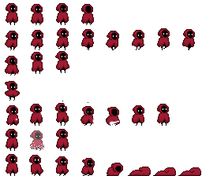

* **Schelet soldat:**

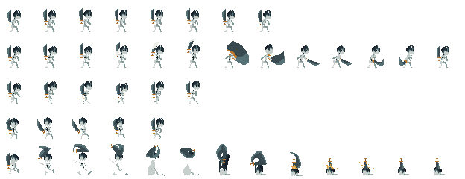

* **Schelet magician**

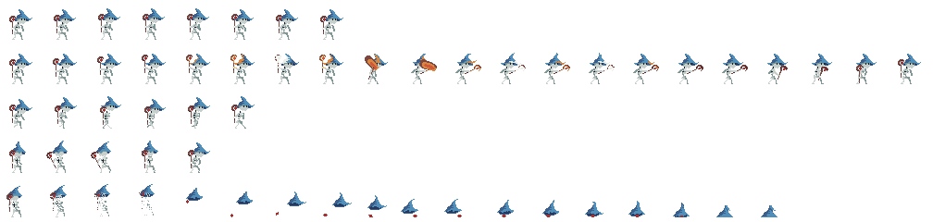

**Tabla de joc:**

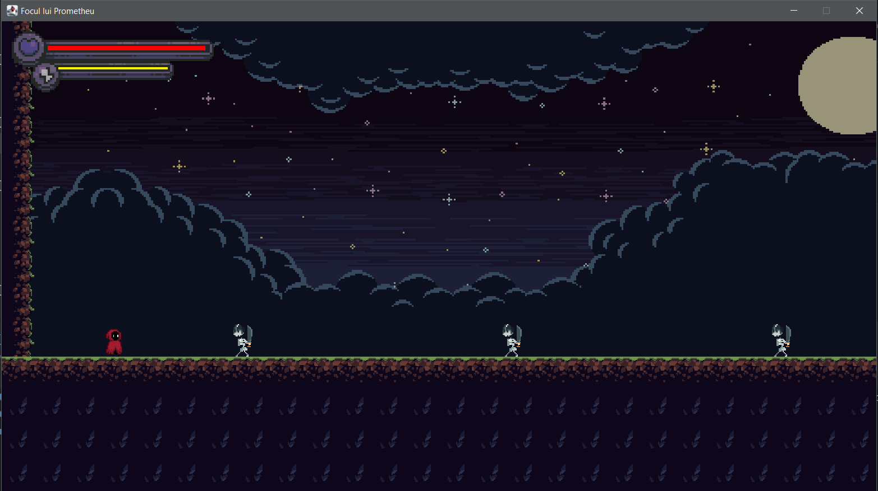

**Componente pasive:**

* Iarba, sol, perete: aceste componente nu influențează caracterul, dar “acționează” ca o bariera (e.g. perete)
* Munții, fundalul sunt doar de decor, nu influențează cu nimic

**Componente active:**

* Spike: atunci când jucătorul calca pe acest tile, pierde.
* Barrel: pe parcursul nivelelor jucătorul va întâmpina câteva butoaie cu care poate interacționa, spărgându-le, rezultatul fiind un obiect aruncat pe jos, pe care jucătorul îl poate ridica

**Structura tablei de joc:**

Structura tablei de joc este formată din dintr-un singur strat. Jucătorul va avea posibilitatea de a muta camera doar pe axa OX. Tabla de joc este predefinita, nu generata aleatoriu.

Top of Form

**Mecanica jocului:**

*Controale:*

* WASD sau săgeți -> deplasare protagonist
* MBL (Mouse Button Left) -> atac
* MBR(Mouse Button Right) -> atac puternic
* ESC -> meniu

*Game points:*

In acest joc, punctele sunt reprezentate numarul nivelelor finalizate

*User Interactions:*

Jucătorul poate interacționa cu:

* Iteme de pe jos
* Butoaie care pot fi distruse
* Inamici (atac)

**Game sprite:**

**Disponibile in folderul „res” din cadrul proiectului.**

**Descriere nivele:**

**Nivel generic:** Toti inamicii trebuie omorati pentru a avansa la nivelul urmator.

**Descriere meniu:**

Meniul principal va avea:

|  |
| --- |
| **Start** |
| **Load** |
| **Options** |
| **Exit** |

* Resume: va permite jucătorului să se întoarcă la joc, același rezultat poate fi realizat apăsând tasta ESC
* Load last checkpoint: va permite jucătorului sa revină la ultimul status salvat al jocului
* Options: va permite jucătorului sa modifice unele setari in legatura cu sunetul
* Exit: închide jocul

Meniul secundar va contine:

* Setari de sunet
* Save
* Restart level
* Resume Level

**Bibliografie:**

https://oco.itch.io

**“Prometheus” de Carol Dougherty**

**https://www.youtube.com/watch?v=6_N8QZ47toY&list=PL4rzdwizLaxYmltJQRjq18a9gsSyEQQ-0**